ESCUELA SUPERIOR POLITECNICA DEL LITORAL
FACULTAD DE INGENIERÍA EN ELECTRICIDAD Y COMPUTACIÓN
EXAMEN 1raeval ANALISIS REDES ELÉCTRICAS I 20/Mzo/2013 IIIT-2012

PROFESOR: ING. OTTO ALVARADO CURSO DE INVIERNO 2013

NOMBRE ALUMNO:

PRIMER TEMA (20 %)
Para el circuito de la figura, usando las leyes de Kirchhoff y de ohm determinar:
- El voltaje Vx.
- Las corrientes Ien y Is.
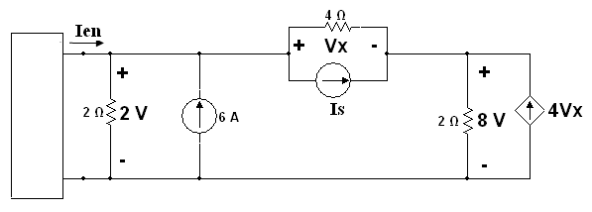
- La potencia entregada por la fuente dependiente.

SEGUNDO TEMA (25 %)
En el siguiente circuito respetando las tensiones de nodo determinar:
V1
a) La matriz [ ? ] V2 = [ ? ]
V3
b) Determinar la potencia suministrada o consumida por cada una de las fuentes.

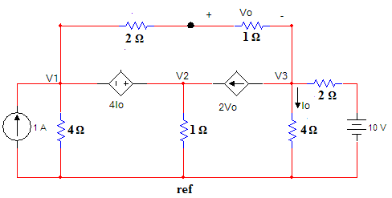

TERCER TEMA (25 %)
RESPETANDO LAS MALLAS ASIGNADAS
- Determinar la matriz:

- Determinar el voltaje Vab de la resistencia de 6Ω.
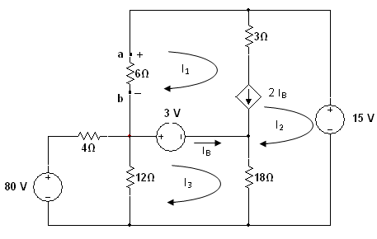
- Calcular las potencias de la resistencia de 6Ω y de la fuente de 3V indicando si entregan o consumen potencia.

